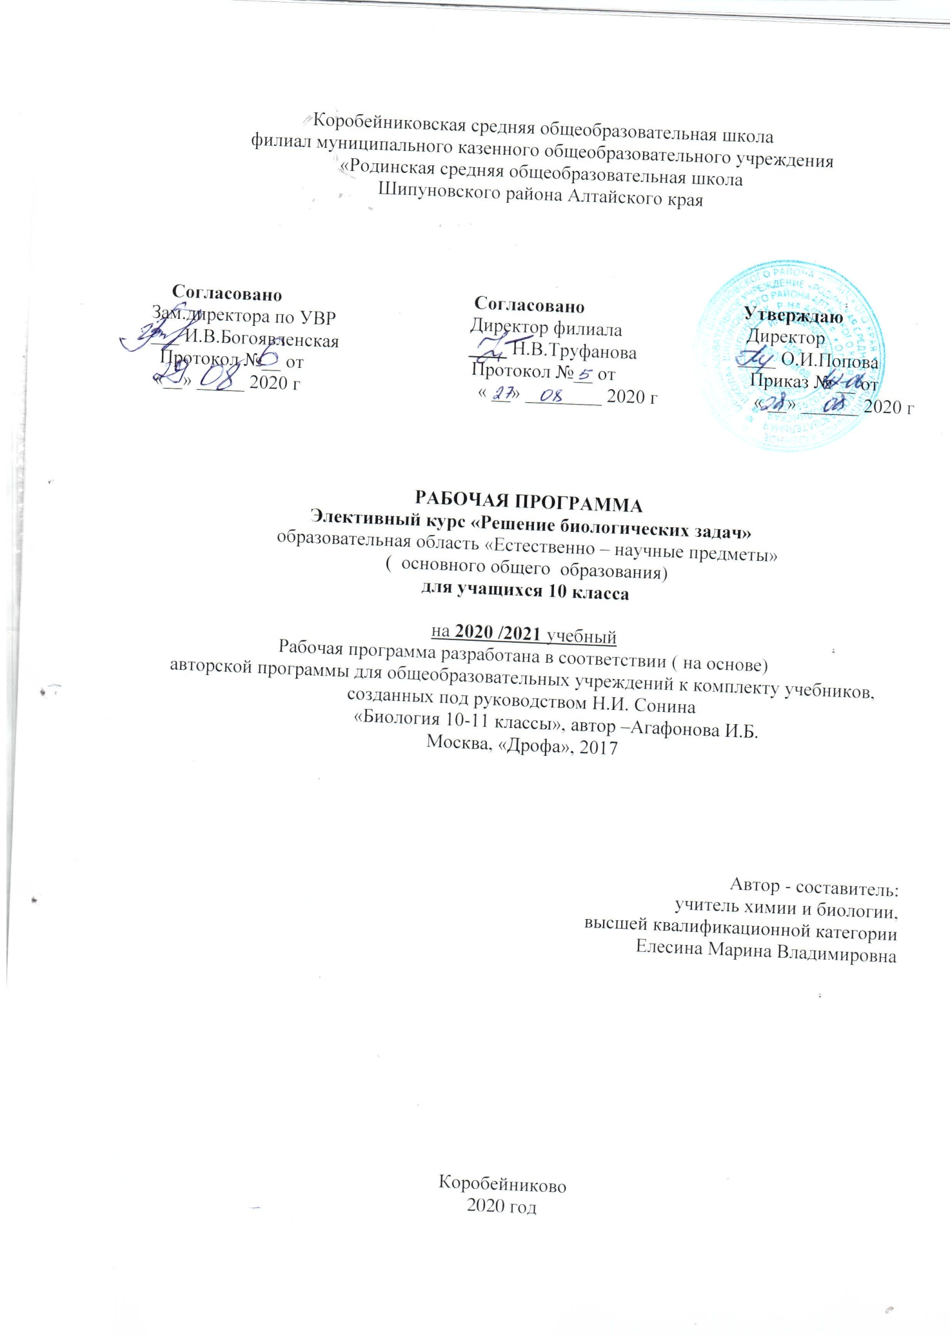

**Пояснительная записка**

Элективный курс «Решение биологических задач» является предметом компонента ОУ, на

реализацию которого отводится 35 часов (1 час в неделю). Часы выделены из компонента ОУ сцелью углубления базовых знаний обучающихся по темам «Клетка» и «Основы генетики»,т.к. эти темы включены в ЕГЭ. Изучение элективного курса поможет в выборе дальнейшего обучения и профессиональной деятельности.

Реализация программы осуществляется при использовании УМК Сонина Н.Н., учебника биология 10 класс, авторы И.Б.Агафонова, В.И.Сивоглазов, -М. Дрофа, 2020

Учебник соответствует Федеральному компоненту государственного стандарта среднего

(полного) общего образования, учебному плану образовательного учреждения и предусматривает изучение предмета на базовом уровне.

**Изучение биологии в 10 классе направлено на достижение обучающимися следующих целей:**

**Освоение знаний:** о биологических системах (клетка, организм); об истории развития

современных представлений о живой природе; о выдающихся открытиях в биологической

науке; о роли биологической науки в формировании современной естественно-научной

картины мира; о методах научного познания;

**Овладение умениями:** обосновывать место и роль биологических знаний в практической

деятельности людей; развитии современных технологий; проводить наблюдения за

экосистемами с целью их описания и выявления естественных и антропогенных

изменений; находить и анализировать информацию о живых объектах;

**Развитие** познавательных интересов, интеллектуальных и творческих способностей в

процессе изучения; выдающихся достижений биологии, вошедших в общечеловеческую

культуру; сложных и противоречивых путей развития современных научных взглядов,

идей, теорий, концепций, различных гипотез (о сущности и происхождении жизни,

человека) в ходе работы с различными источниками информации;

**Воспитание:** убеждённости в возможности познания живой природы, необходимости

бережного отношения к природной среде, собственному здоровью; уважения к мнению

оппонента при обсуждении биологических проблем;

**Использование приобретённых знаний и умений в повседневной жизни** для: оценки

последствий своей деятельности по отношению к окружающей среде, здоровью других

людей и собственному здоровью; обоснования и соблюдения мер профилактики

заболеваний, правил поведения в природе.

Результаты обучения представлены в требованиях к уровню подготовки.

В ходе реализации данной программы предусмотрены следующие виды контроля: самостоятельные и проверочные

работы, тестирование, в том числе частичное включение контрольно-измерительных материалов выпускного экзамена в

проверочные работы на протяжении всего школьного курса биологии.

Преемственность предмета заключается в том, что в процессе занятий предполагается

приобретение обучающимися опыта поиска информации по предлагаемым вопросам, опираясь на

знания и умения, полученные при изучении биологии.

**Общая характеристика курса.**

Курс опирается на знания и умения, полученные обучающимися при изучении биологии.

В процессе занятий предполагается приобретение обучающимися опыта поиска

информации по предлагаемым вопросам.

.

.

**Место учебного предмета в учебном плане ОУ**

. Элективный курс «Решение биологических задач» является предметом компонента ОУ, на

реализацию которого отводится 35 часов (1 час в неделю), 35 учебных недель.

В соответствии с годовым учебным графиком школы на 2020-2021 уч.год на предмет «Элективный курс .Биология» в 10 классе отводится 35 часов.

**Содержание образовательной программы**

**Тема 1. Клетка как биологическая система (8 часов).**

Элементный химический состав клетки

Перечислять основные особенности химического состава воды и ее значение в живых

организмах ;

показать виды и роль минеральных веществ в клетке и в организме;

значение важнейших химических элементов для клетки и организма

Формулировать уровни организации белковой молекулы; значение белков в организме,

показать связь строения биополимеров с выполняемыми функциями в организме

называть вещества, входящие в состав углеводов и липидов; классификацию липидов и

углеводов

характеризовать сходство и различие ДНК и РНК. Виды и значение РНК в клетке,

объяснять принцип комплементарности, обосновывать значение НК в организме ,

особенности строения и функционирования НК.

Устанавливать взаимосвязь строения и функционирования молекул ДНК__ Называть принципы редупликации, описывать механизм редупликации, объяснять проявление принципов, обеспечивающих точность хранения и передачи наследственной информации.показать взаимосвязь между строением углеводов и липидов и АТФ выполняемыми ими функциями в организменазывать особенности строения вирусов, характеризовать этапы проникновения вируса в клетку, пути предотвращения вирусных инфекций и мер профилактики распространения вирусных (в том числе ВИЧ)

.**Тема 2. Метаболизм – как две стороны обмена веществ ( 8 часов)** Этапы диссимиляции. Устанавливать связь между строением

митохондрий и клеточным дыханием.

Записывать уравнения реакций фаз фотосинтеза. Устанавливать связь между строением

пластид и фотосинтезом.

Характеризовать роль хемосинтезирующих бактерий.

Описывать жизненный цикл клеток. Сравнивать митоз и мейоз

Характеризовать фазы, особенности и биологический смысл размножения объяснять

регуляцию жизненного цикла и двойного оплодотворения у растений

Характеризовать строение и функции хромосом.

Сравнивать хромосомы эукариот и бактерий.

Сравнивать кариотип мужчины и женщины, работать с микроскопом с готовыми

микропрепаратами, описывать их

**Тема 3. Основные носители наследственности. Деление клеток (4 ч).** Генетика – наука о закономерностях наследственности и изменчивости*.* Наследственность и изменчивость – свойства организмов. Генетическая терминология и символика. Самовоспроизведение — всеобщее свойство живого. Половое размножение. Мейоз, его биологическое зна­чение. Строение и функции хромосом. ДНК – носитель наследственной информации. Значение постоянства числа и формы хромосом в клетках*.* Ген. Генетический код.

**Тема 4. Законы Менделя и их цитологические основы (12 ч).** История развития генетики. Закономерности наследования признаков, выявленные Г. Менделем. Гибридологический метод изучения наследственности. Моногибридное скрещивание. Закон доминирования. Закон расщепления. Полное и неполное доминирование. Закон чистоты гамет и его цитологическое обоснование. Множественные аллели. Анализирующее скрещивание. Дигибридное и полигибридное скрещивание. Закон независимого комбинирования. Фенотип и генотип. Цитологические основы генетических законов наследования.

**Тема 5. Взаимодействие аллельных и неаллельных генов. Множественный аллелизм. Плейотропия (3 ч).** Генотип как целостная система. Взаимодействие аллельных (доминирование, неполное доминирование, кодоминирование) и неаллельных (комплементарность, эпистаз и полимерия) генов в определении признаков. Плейотропия. Условия, влияющие на результат взаимодействия между генами.

**Тематическое планирование**

|  |  |  |
| --- | --- | --- |
|  | Наименование тем, разделов | Кол-во часов |
| 1 | . Тема 1. Клетка как биологическая система (8 часов). | 8 |
| 2 | Тема 2. Метаболизм – как две стороны обмена веществ ( 8 часов) | 8 |
| 4 | Тема 3. Основные носители наследственности. Деление клеток (4 ч). | 4 |
| 5 | Тема 4. Законы Менделя и их цитологические основы (12 ч). | 12 |
| 6 | Тема 5. Взаимодействие аллельных и неаллельных генов. Множественный аллелизм. Плейотропия (3 ч). | 3 |
|  | Итого | 35 |

**Календарно – тематическое планирование**

**Элективный курс биология 10 класс ( 35 часов, 1 час в неделю)**

|  |  |
| --- | --- |
|  | |
|  | Тема урока |  |  |  |  |
|  | **.**  **Тема 1. Клетка как биологическая система (8 часов).** |  |  |  |  |
| 1 | Клетка как биологическая система | 1 | 05.09 |  |  |
| 2 | Биологическая роль органических и неорганических веществ для клетки | 1 | 12.09 |  |  |
| 3 | Нуклеиновые кислоты: сравнительная характеристика ДНК и РНК | 1 | 19.09 |  |  |
| 4 | АТФ – характеристика строения и функций | 1 | 26.09 |  |  |
| 5 | Сравнительная характеристика строения и функций растительной и животной клетки | 1 | 03.10 |  |  |
| 6 | Вирусы – облигатные внутриклеточные паразиты | 1 | 10.10 |  |  |
| 7-8 | Решение биологических задач по цитологии | 2 | 17.10  24.10 |  |  |
|  | .**Тема 2. Метаболизм – как две стороны обмена веществ ( 8 часов)** |  |  |  |  |
| 9. | Типы питания живых организмов | 1 | 07.11 |  |  |
| 10 | Значение реакций матричного синтеза, роль ферментов в биосинтезе белка | 1 | 14.11 |  |  |
| 11-12 | Решение задач с использованием таблицы генетического кода | 2 | 21.11  28.11 |  |  |
| 13. | Диссимиляция, этапы энергетического обмена в клетке.. | 1 | 05.12 |  |  |
| 14 | Значение фотосинтеза, особенности световой и темновой фазы. | 1 | 12.12 |  |  |
| 15. | Реакции хемосинтеза. Сравнение фотосинтеза и хемосинтеза. | 1 | 19.12 |  |  |
| 16. | Транспорт веществ: механизмы проникновения веществ в клетку. | 1 | 26.12 |  |  |
|  | **Тема 3. Основные носители наследственности. Деление клеток (4 ч).** |  |  |  |  |
| 17. | Генетика – наука о закономерностях изменчивости | 1 | 16.01 |  |  |
| 18 | Генетическая терминология и символика. | 1 | 23.01 |  |  |
| 19 | Самовоспроизведение — всеобщее свойство живого. Половое размножение. Мейоз, его биологическое зна­чение. | 1 | 30.01 |  |  |
| 20 | Строение и функции хромосом. ДНК – носитель наследственной информации. Значение постоянства числа и формы хромосом в клетках*.* Ген. Генетический код. | 1 | 06.02 |  |  |
|  | **Тема 4. Законы Менделя и их цитологические основы (12 ч).** |  |  |  |  |
| 21 | История развития генетики. | 1 | 13.02 |  |  |
| 22-23. | Закономерности наследования признаков, выявленные Г. Менделем. Гибридологический метод изучения наследственности. | 2 | 20.02  27.02 |  |  |
| 24-25 | Моногибридное скрещивание. | 2 | 06.03  13.03 |  | Решение генетических задач |
| 26 | Закон доминирования. Закон расщепления. Полное и неполное доминирование | 1 | 20.03 |  |  |
| 27 | Закон чистоты гамет и его цитологическое обоснование. Множественные аллелизм | 1 | 03.04 |  |  |
| 28-29 | Анализирующее скрещивание. | 2 | 10.04  17.04 |  | Решение генетических задач |
| 30-31 | Дигибридное и полигибридное скрещивание | 2 | 24.04  08.05 |  | Решение генетических задач |
| 32 | Фенотип и генотип. | 1 | 15.05 |  |  |
|  | **Тема 5. Взаимодействие аллельных и неаллельных генов. Множественный аллелизм. Плейотропия (3 ч).** |  |  |  |  |
| 33 | Генотип как целостная система. | 1 | 18.05 |  |  |
| 34 | Взаимодействие аллельных (доминирование, неполное доминирование, кодоминирование) и неаллельных (комплементарность, эпистаз и полимерия) генов в определении признаков | 1 | 22.05 |  |  |
| 35 | Условия, влияющие на результат взаимодействия между генами. | 1 | 29.05 |  |  |

**Учебно-методический комплект и информационное обеспечение образовательного процесса**

1 .И.Б.Агафонова Биология. Общие биология. 10 кл.: учеб. для общеобразовательных учеб. заведений./ Агафонова А.Б., В.И.Сивоглазов – 2-е изд., стереотип. – М.: Дрофа, 2020.

2 .Биология 10-11 классы: Рабочие программы : учебно – методическое пособие / сост. И.Б.Агафонова М. : Дрофа. 2015.

3.Электронное приложение к учебнику. Биология 10 класс.

4.Мишакова В.Н..Биология. .Базовый и углубленный уровень 10 класс. : методическое пособие к учебнику Агафоновой И.Б., Сивоглазова В.И../ Мишакова В.Н.,.Сивоглазов В.И.. – М.: Дрофа, 2019

**Лист**

**корректировки рабочей программы**

**элективный курс, биология 10 класс**

|  |  |  |  |  |  |  |
| --- | --- | --- | --- | --- | --- | --- |
| **№ урока** | **Дата провед урока по плану** | **Дата провед урока факт** | **Тема урока** | **Причина внесения изменений** | **№ приказа и дата** | **Роспись** |
| 8 | 24.10 | 14.11 | Решение биологических задач по цитологии | Изменение сроков каникул | 88-06 от 19.10.20 |  |
| 9 | 07.11 | Типы питания живых организмов | Изменение сроков каникул | 88-06 от 19.10.20 |  |
| 10 | 14.11 | 21.11 | Значение реакций матричного синтеза, роль ферментов в биосинтезе белка | Изменение сроков каникул | 88-06 от 19.10.20 |  |
| 11 | 21.11 | Решение задач с использованием таблицы генетического кода | Изменение сроков каникул | 88-06 от 19.10.20 |  |
|  |  |  |  |  |  |  |

**Лист**

**корректировки рабочей программы**

**элективный курс, биология 10**

|  |  |  |  |  |  |
| --- | --- | --- | --- | --- | --- |
| **№ п/п** | **Название раздела, темы** | **Дата провед. по плану** | **Дата провед. по факту** | **Причина корректировки** | **Реквизиты документа, которым закреплено изменение** |
| **8** | Решение биологических задач по цитологии | 24.10 | 21.11 | Изменение сроков каникул |  |
| **9** | Типы питания живых организмов | 07.11 | 28.11 | Изменение сроков каникул |  |
| **10** | Значение реакций матричного синтеза, роль ферментов в биосинтезе белка | 14.11 |
| **11-12** | Решение задач с использованием таблицы генетического кода | 21.11  28.11 | 05.12 | Изменение сроков каникул |  |
| **13** | Диссимиляция, этапы энергетического обмена в клетке.. | 05.12 | 12.12 | Изменение сроков каникул |  |
| **14** | Значение фотосинтеза, особенности световой и темновой фазы. | 12.12 |

.

**Лист**

**корректировки рабочей программы**

**электив биология 10 класс**

|  |  |  |  |  |  |  |
| --- | --- | --- | --- | --- | --- | --- |
| **№ урока** | **Дата провед урока по плану** | **Дата провед урока факт** | **Тема урока** | **Причина внесения изменений** | **№ приказа и дата** | **Роспись** |
|  |  |  |  |  |  |  |
|  |  |  |  |  |  |  |
|  |  |  |  |  |  |  |
|  |  |  |  |  |  |  |
|  |  |  |  |  |  |  |
|  |  |  |  |  |  |  |
|  |  |  |  |  |  |  |
|  |  |  |  |  |  |  |
|  |  |  |  |  |  |  |
|  |  |  |  |  |  |  |
|  |  |  |  |  |  |  |
|  |  |  |  |  |  |  |
|  |  |  |  |  |  |  |
|  |  |  |  |  |  |  |
|  |  |  |  |  |  |  |
|  |  |  |  |  |  |  |
|  |  |  |  |  |  |  |
|  |  |  |  |  |  |  |
|  |  |  |  |  |  |  |
|  |  |  |  |  |  |  |

**Лист**

**корректировки рабочей программы**

**электив биология 6 класс**

|  |  |  |  |  |  |  |
| --- | --- | --- | --- | --- | --- | --- |
| **№ урока** | **Дата провед урока по плану** | **Дата провед урока факт** | **Тема урока** | **Причина внесения изменений** | **№ приказа и дата** | **Роспись** |
|  |  |  |  |  |  |  |
|  |  |  |  |  |  |  |
|  |  |  |  |  |  |  |
|  |  |  |  |  |  |  |
|  |  |  |  |  |  |  |
|  |  |  |  |  |  |  |
|  |  |  |  |  |  |  |
|  |  |  |  |  |  |  |
|  |  |  |  |  |  |  |
|  |  |  |  |  |  |  |
|  |  |  |  |  |  |  |
|  |  |  |  |  |  |  |
|  |  |  |  |  |  |  |
|  |  |  |  |  |  |  |
|  |  |  |  |  |  |  |
|  |  |  |  |  |  |  |
|  |  |  |  |  |  |  |
|  |  |  |  |  |  |  |
|  |  |  |  |  |  |  |
|  |  |  |  |  |  |  |